LAPORAN PRAKTIKUM JOBSHEET 7



Disusun Oleh:

HAFIZH ARRASYIID SYAHBANA
254107060026
SIB 1A

PROGRAM STUDI D4 SISTEM INFORMASI BISNIS JURUSAN TEKNOLOGI INFORMASI
POLITEKNIK NEGERI MALANG 2026
6.2.2 Verifikasi Hasil Percobaan
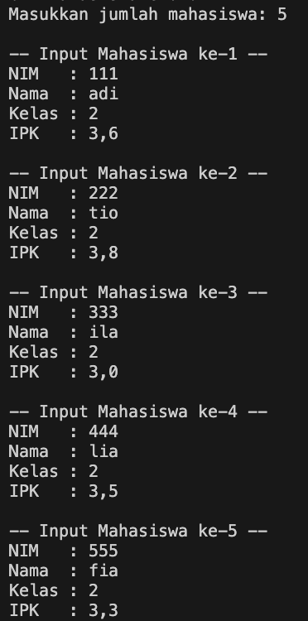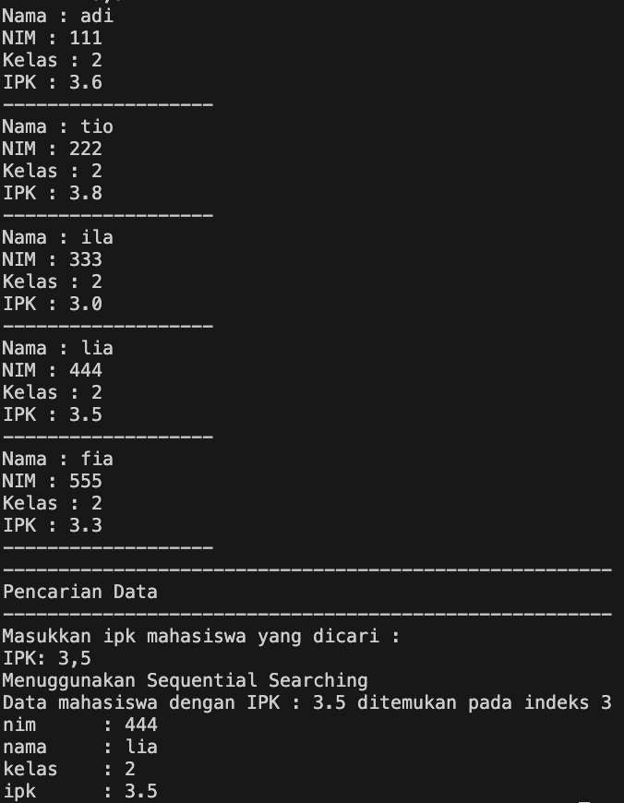
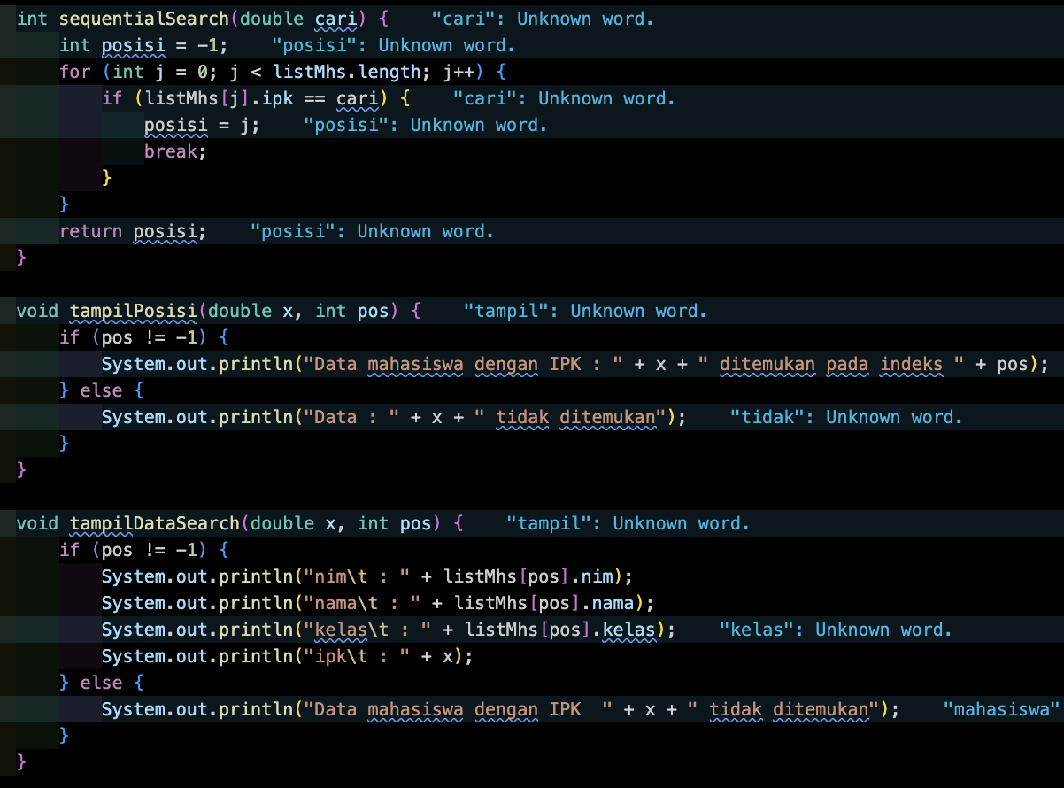
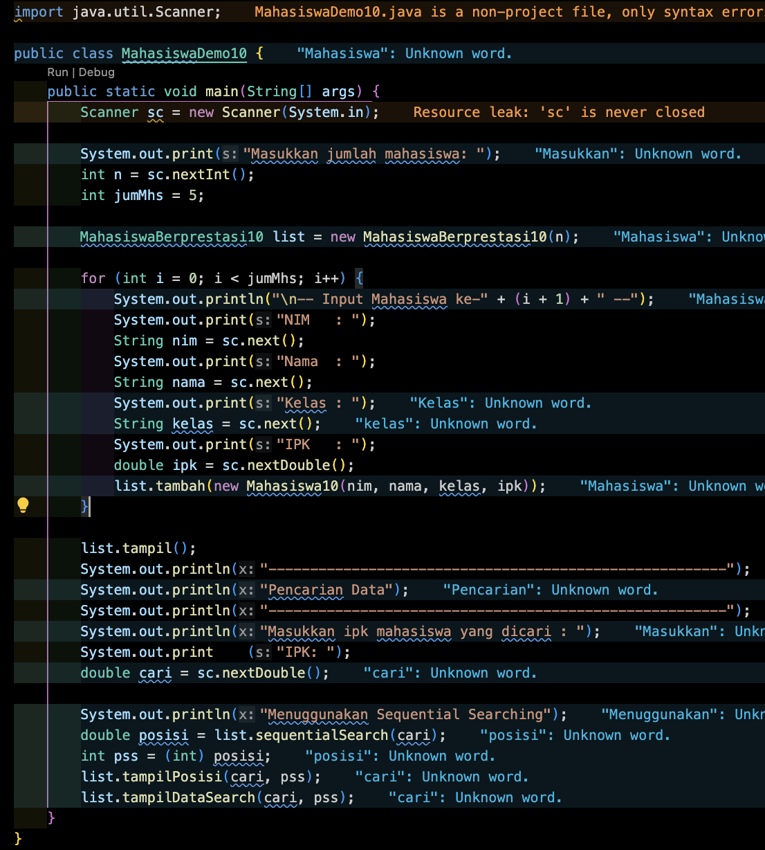

6.2.3 Pertanyaan
- Jelaskan perbedaan method tampilDataSearch dan tampilPosisi pada class MahasiswaBerprestasi!
Jawab :
tampilPosisi hanya memberi tahu di mana data berada, sedangkan tampilDataSearch menampilkan isi/detail data tersebut.

- Fungsi break pada kode program di bawah ini!
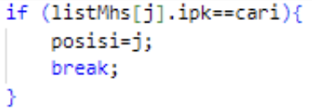
Jawab :
Untuk menghentikan perulangan (for) secara paksa begitu kondisi terpenuhi (IPK ditemukan). Artinya, ketika data yang dicari sudah ketemu di indeks j, program langsung keluar dari loop tanpa melanjutkan pengecekan elemen-elemen berikutnya. Hal ini membuat pencarian lebih efisien karena tidak membuang waktu memeriksa sisa data.

- Apa fungsi variable pos atau indeks hasil pencarian pencarian dalam program sequential search?
Jawab :
berfungsi sebagai penanda indeks array tempat data yang dicari ditemukan. Nilainya diinisialisasi dengan -1 sebagai tanda "belum/tidak ditemukan". Jika data ditemukan pada indeks ke-j, maka posisi = j. Nilai ini kemudian digunakan oleh metode tampilPosisi dan tampilDataSearch untuk mengakses elemen listMhs[pos] dan menampilkan data yang tepat.

- Jika terdapat lebih dari satu data dengan nilai yang sama, hasil pencarian sequential search yang dibuat di atas akan menampilkan data ke berapa? Jelaskan.
Jawab :
Program akan menampilkan data pertama yang ditemukan (indeks terkecil/paling awal dalam array). Hal ini terjadi karena adanya perintah break dalam metode sequentialSearch. Loop berjalan dari indeks 0 ke atas secara berurutan, dan begitu IPK yang cocok pertama kali ditemukan, loop langsung berhenti. Data mahasiswa dengan IPK sama yang berada di indeks lebih besar tidak akan pernah diperiksa.

- Berkaitan dengan pertanyaan nomor 2 diatas, apa yang terjadi jika perintah break dihapus dari kode di atas?
Jawab :
Jika break dihapus, loop akan terus berjalan hingga elemen terakhir array meskipun data sudah ditemukan sebelumnya. Akibatnya:
- Jika terdapat lebih dari satu mahasiswa dengan IPK yang sama, variabel posisi akan terus diperbarui setiap kali ditemukan kecocokan.
- Nilai posisi yang dikembalikan adalah indeks terakhir (bukan pertama) dari data dengan IPK yang dicari.
- Program tetap berjalan dengan benar untuk data yang unik, namun hasil pencarian menjadi tidak konsisten apabila ada data duplikat selalu mengarah ke kemunculan paling akhir, bukan paling awal.

6.3.2 Verifikasi hasil percobaan
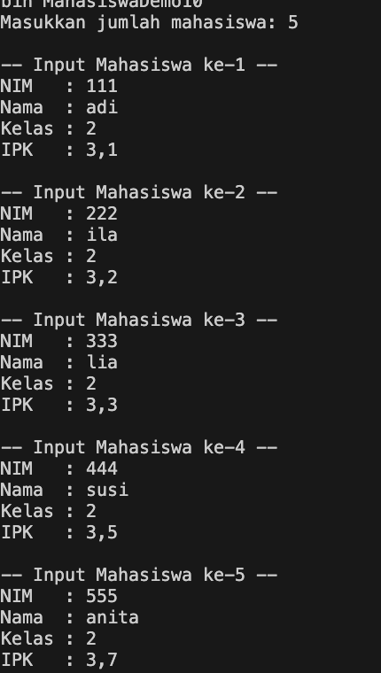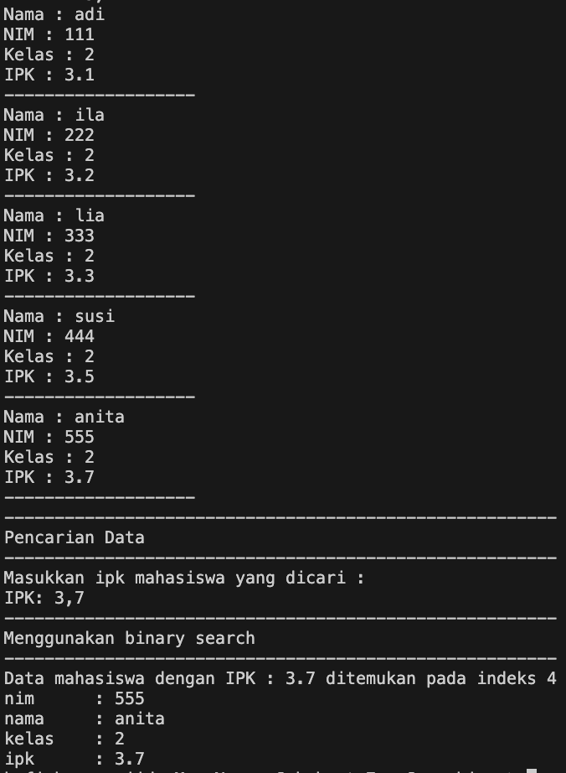
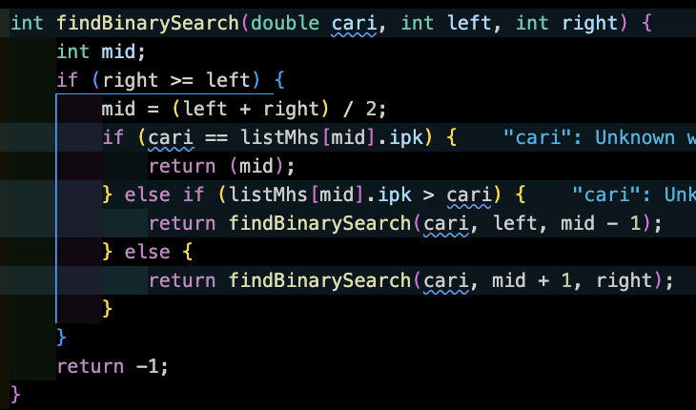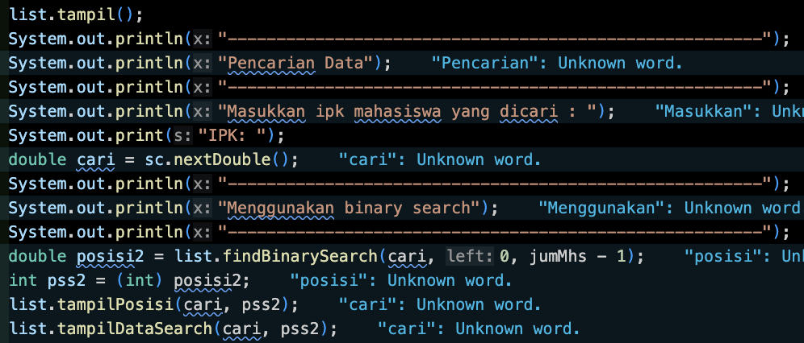
6.3.3 Pertanyaan
- Tunjukkan pada kode program yang mana proses divide dijalankan!
Jawab :
mid = (left + right) / 2;

- Tunjukkan pada kode program yang mana proses conquer dijalankan!
Jawab :
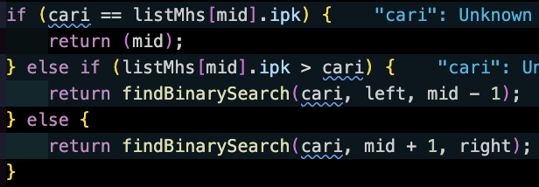

- Apa fungsi left, right, dan mid?
Jawab :
Left : Indeks paling kiri dari rentang pencarian saat ini (batas bawah)
Right : Indeks paling kanan dari rentang pencarian saat ini (batas atas)
Mid : Indeks tengah = (left + right) / 2, digunakan sebagai titik pembanding

- Jika data IPK yang dimasukkan tidak urut. Apakah program masih dapat berjalan? Mengapa demikian?
Jawab :
Binary search mengharuskan data sudah terurut (ascending atau descending). Jika tidak urut, logika listMhs[mid].ipk > cariuntuk menentukan arah pencarian (kiri/kanan) menjadi tidak valid, sehingga bisa terjadi:
- Data yang sebenarnya ada dilaporkan tidak ditemukan
- Program tetap berjalan tanpa error, tapi hasilnya salah

- Jika IPK yang dimasukkan dari IPK terbesar ke terkecil (misal: 3.8, 3.7, 3.5, 3.4, 3.2) dan elemen yang dicari adalah 3.2. Bagaimana hasil dari binary search? Apakah sesuai? Jika tidak sesuai maka ubahlah kode program binary search agar hasilnya sesuai
Jawab :
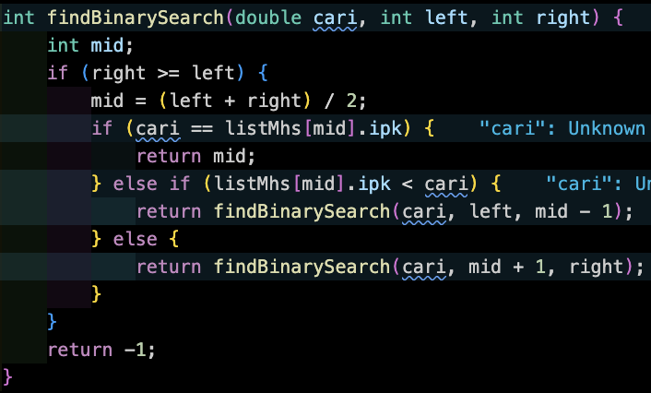

- Jelaskan bagaimana binary search menentukan bahwa data yang dicari tidak ditemukan di dalam array.
Jawab :
Data dinyatakan tidak ditemukan ketika kondisi right >= left sudah tidak terpenuhi (yaitu right < left):
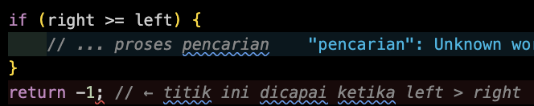
Artinya seluruh rentang pencarian sudah habis diperiksa tanpa menemukan nilai yang cocok. Setiap rekursi mempersempit rentang — jika sampai rentang kosong (left melewati right) dan belum ditemukan, maka dikembalikan -1sebagai tanda tidak ditemukan.

- Modifikasi program di atas yang mana jumlah mahasiswa yang diinputkan sesuai dengan masukan dari keyboard.
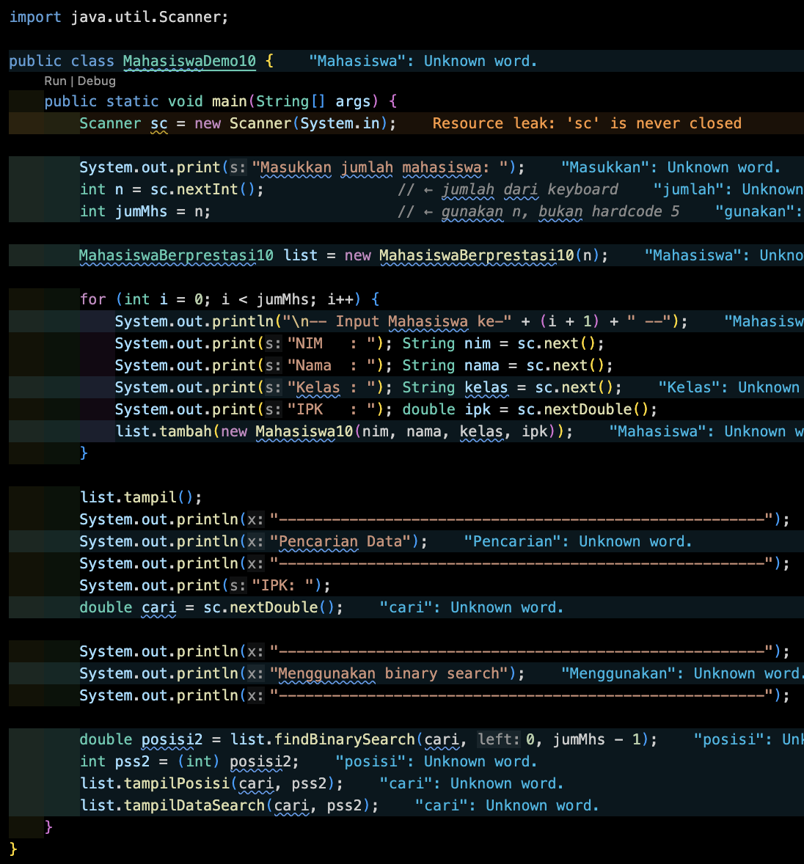

Link Github : https://github.com/nNasq/Jobsheet-7---Searching

